REŠITVE OSMEGA GRADIVA
- Za spodnje spojine ugotovi ali imajo ionsko ali kovalentno vez.
Kako to veš?
Ionske vez je med kovino in nekovino.
Kovalentna vez je med dvema nekovinama.
Pri ionskih spojinah so osnovni gradniki ioni.
Pri kovalentnih vezeh so osnovni gradniki atomi.

spojina | vrsta vezi med atomi | osnovni gradniki
HF | kovalentna vez  H je plin nekovina  F je nekovina | atomi
K₂O | ionska vez  K je kovina  O je nekovina | ioni
CaO | ionska vez  Ca je kovina  O je nekovina | ioni
H₂ | kovalentna vez  H je nekovina | atomi
NaBr | ionska vez  Na je kovina  Br je nekovina | ioni
CO₂ | kovalentna vez  C je nekovina  O je nekovina | atomi

Tiste spojine, ki so povezane z kovalentno vezjo nariši s strukturno formulo.
HF H - F
H₂ H - H
CO₂ O = C = O

- S strukturno formulo napiši spodnje spojine.

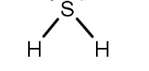
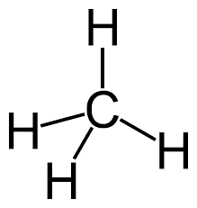
METAN DIVODIKOV SULFID AMONIAK DUŠIK
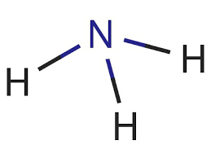

VODA VODIKOV KLORID KISIK KLOR
H - Cl O = O Cl - Cl

VODIK FOSFORJEV TRIKLORID BROM JOD
H - H Cl - P - Cl Br - Br I - I
Cl

